**任务单**

第一部分（理论题）

1. 对于基本数据类型量，按其取值是否可以改变，又分为（变量）和（常量）两种。
2. 在程序中，（常量）可以不经说明而直接引用，而（变量）则必须先定义后使用。
3. 有时为了使程序更加清晰和便于修改，用一个标识符来表示常量，即给某个常量取个有意义的名字，这种常量被称为（符号常量）。
4. （符号）也是常量，它的值在其作用域内（不能改变）也不能再被（赋值）。
5. 为了区别程序中的符号常量名与变量名，习惯上用（大小写字母）命名符号常量，而用（字母）命名（变量）。
6. 在程序执行过程中，一个变量必须有一个名字，在内存中占据一定的（存储单元），在（存储单元）中存放（变量值）。
7. 变量名是一种标识符，它必须遵守（命名规则）。
8. 在程序中，常量是可以不经说明而直接引用的，而变量则必须做强制定义，即（先定义，后使用）。
9. 在C语言中，使用的整常数有（10进制）（8进制）（16进制）3种。
10. 实型也称为（浮点型）。实型常量也称为（实数）或者（浮点数）。在C语言中，实数只采用（10进制）。它有两种形式，（10进制形式）和（指数形式）。
11. 实型变量分为两类：（单精度型）和（双精度型）
12. 字符常量是用（单引号）括起来的（1）字符。
13. 字符变量用来存放字符常量，即单个字符。每个字符变量被分配（1）个字节的内存空间。因此只能存放（1）个字符。
14. 将一个字符常量存放到一个变量中，实际上并不是把该字符本身放到变量内存单元中，而是将该字符相应的（ASCII）放到ASCII中。
15. 字符串常量是由一对（双引号）括起来的字符序列。

第二部分（编程题）

1. 请说出以下数据类型在内存中占的字节数，并将程序代码贴在下面。

int （4）

float（4）

double（8）

char（1）

程序代码截图：

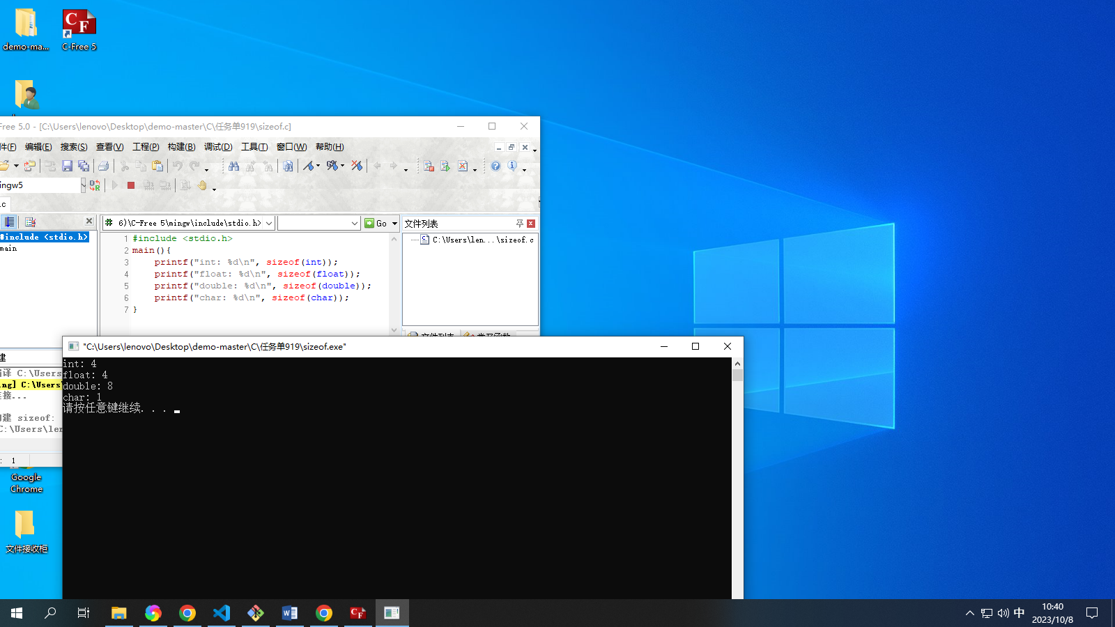

1. 进制的转换
2. 015十进制为（13）
3. 0101十进制为（65）
4. 0177777十进制为（65535）
5. 0X2A十进制为（42）
6. 0XA0十进制为（160）
7. 0XFFFF十进制为（65535）
8. 237的八进制为（355），十六进制为（ed）

程序代码截图：

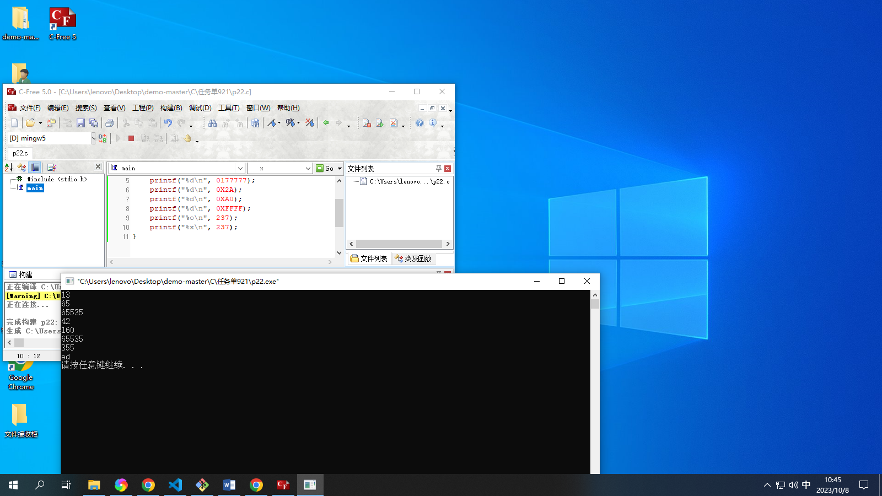

1. 计算圆柱体的体积（V=s*h，圆周率用字符常量的形式给出，取值3.1415926，半径为2.5）

程序代码截图：

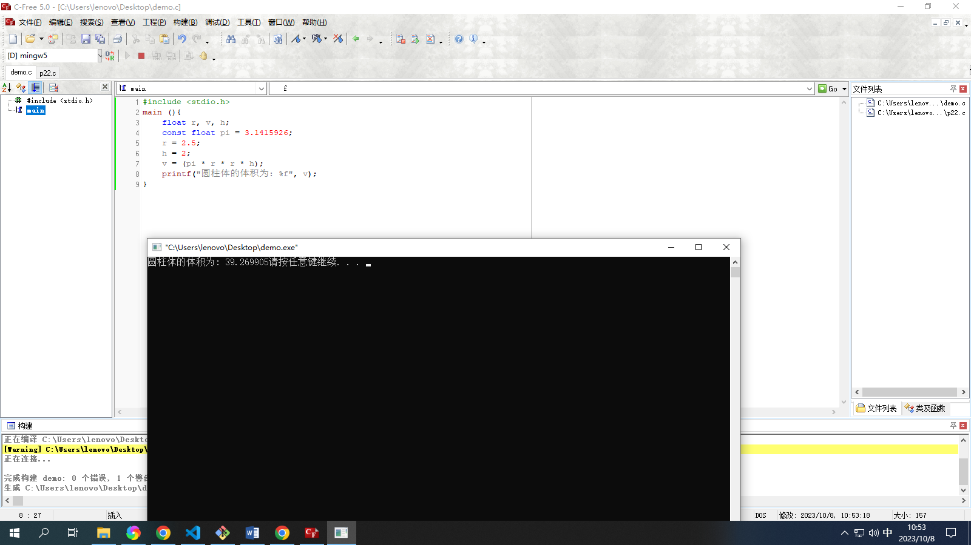

1. 编程：

’a’对应的ASCII（97）

‘A’对应的ASCII（65）

已知小写字母，将小写字母转换成大写字母

程序代码截图：

